**PONTIFÍCIA UNIVERSIDADE CATÓLICA DE MINAS GERAIS**

**PUC Minas Virtual**

**Pós-graduação *Lato Sensu* em Arquitetura de *Software* Distribuído**

Projeto Integrado

Relatório Técnico

Delivery da Vovó

Marlon Campos Moro Filho

Belo Horizonte

Agosto, 2022.

# Projeto Integrado – Arquitetura de Software Distribuído

**Sumário**

Projeto Integrado – Arquitetura de Software Distribuído **2**

Introdução 3

Cronograma do Trabalho 5

Especificação Arquitetural da solução 6

Restrições Arquiteturais 6

Requisitos Funcionais 6

Requisitos Não-funcionais 7

Mecanismos Arquiteturais 7

Modelagem Arquitetural 8

Diagrama de Contexto 9

Referências 10

## Introdução

Ao longo da história a sociedade tem vivenciado diferentes processos de evolução, todos eles partindo de avanços tecnolǵocios e/ou resultando neles. Transformação digital é um termo que tem ganhado força no mundo corporativo relacionado à adaptação das corporações a uma sociedade cada dia mais digital, impulsionada por tais avanços tecnológicos. Segundo Fernando Bowler, diretor executivo da Associação Nacional de Restaurantes (ANR), em artigo publicado na Associação Brasileira da Indústria de Alimentos, o ramo de *foodservice* acompanha, e se beneficia, da tendência da transformação digital impactando diferentes áreas como: a digitalização de cardápios, *delivery*, processos internos de compras, recursos humanos e relacionamento com os clientes. Com as restrições impostas ao mundo todo pela COVID-19 o setor de delivery ganhou destaque e tornou-se um hábito dos consumidores. De acordo com pesquisa divulgada pela consultoria Galunion, em artigo publicado pela Mercado&Consumo, mesmo após o fim das restrições 55% dos entrevistados afirmaram que pretendem manter o hábito do delivery, 27% vão diminuir e 22% pretendem aumentar a frequência, reafirmando assim a importância do setor no mercado.

Em meio a este cenário o restaurante, fictício, Cantina da Vovó procura adaptar-se a fim de minimizar os impactos da pandemia e manter-se em funcionamento. Até final de 2019, antes da pandemia, no restaurante havia uma discreta procura por canais de atendimento digital, sendo assim seu proprietário optou por não expandir nessa direção e manteve-se somente com atendimento presencial. Com a pandemia e suas restrições o restaurante não teve outra alternativa a não ser aderir a novas formas de atendimento, a que se mostrou mais simples de adoção foi o delivery via atendimento telefônico. Apesar de ter suprido a necessidade momentaneamente, esse novo canal de atendimento trouxe novos desafios tais como: comunicação das opções do cardápio, assertividade no atendimento ao cliente, velocidade no atendimento e aumento dos atendimentos sem prejudicar o equilíbrio financeiro. Mesmo após o fim das restrições a procura pelo delivery se manteve em alta, o modelo de atendimento telefônico se mostrou ineficaz e de alto custo devido a demanda de pessoas para atender os telefonemas, reclamações dos clientes na demora do atendimento, problemas com entregas divergentes fatos que impactam negativamente o equilíbrio financeiro do estabelecimento.

Diante deste cenário desafiador, o proprietário realizou um estudo interno com auxílio da operadora de telefonia e dos colaboradores do restaurante. Foi analisado os processos que ocorrem durante a jornada de atendimento ao cliente em um pedido de delivery. A partir desse estudo foi identificado que no atendimento telefônico, há uma perda de 20% de chamadas devido a falta de atendimento, analisando os pedidos que foram concluídos identificaram uma taxa de reclamação de 18% nos quais ou a entrega foi faltando um item e/ou algum item foi trocado. Dentro desses 18% de reclamações foi identificado que em 5% dos casos houve necessidade de realizar uma segunda entrega para corrigir os erros ocorridos que resulta num aumento do custo operacional em cerca de 2%.

Com o resultado do estudo o proprietário chegou a uma projeção que solucionando tais problemas o faturamento e o lucro líquido da empresa podem ser aumentados em 25% e 15%, respectivamente. Essa projeção motivou ao proprietário investir na construção de uma plataforma digital de pedidos para atender o delivery, a qual foi chamada de Delivery da Vovó.

Sendo assim o objetivo geral deste trabalho é a apresentação da solução arquitetural da plataforma Delivery da Vovó, contemplando os requisitos arquiteturais, funcionais, não funcionais e também os diagramas da solução. A fim de alcançar as expectativas do projeto e o retorno do investimento na construção da plataforma foram traçados os seguintes objetivos específicos para a primeira versão do Delivery da Vovó, que são eles:

* Ser uma plataforma que fornece aos clientes todos os itens disponíveis no cardápio para o delivery para a realização do pedido.
* Possibilitar que o cliente tenha acesso ao histórico de pedidos já realizados.
* Garantir a integridade e segurança dos dados dos clientes.

Link para apresentações:

* Apresentação introdutória: <https://youtu.be/IkKnBJz5K1M>

## Cronograma do Trabalho

A seguir é apresentado o cronograma proposto para as etapas deste trabalho.

| **Datas** | | **Atividade / Tarefa** | **Produto / Resultado** |
| --- | --- | --- | --- |
| **De** | **Até** |
| 25 / 07 / 22 | 29 / 07 / 22 | 1. Introdução do trabalho | Tópico de introdução do trabalho |
| 30 / 07/ 22 | 31 / 07 / 22 | 2. Cronograma do trabalho | Tabela do cronograma |
| 01 / 08 / 22 | 04 / 08 / 22 | 3. Especificação Arquitetural do sistema | Seção 3 do trabalho |
| 04 / 08 / 22 | 06 / 08 / 22 | 4. Diagrama de contexto | Seção 4.1 do trabalho |
| 06 / 08 / 22 | 08 / 08 / 22 | 5. Apresentação Etapa I | PPT da apresentação |
| 08 / 08 / 22 | 12 / 08 / 22 | 6. Vídeo da Etapa I | Vídeo da apresentação, disponibilizado na seção 1 |
| 15 / 08 / 22 | 15 / 10 / 22 | 7. Construção diagrama de container | Diagrama de container |
| 15 / 08 / 22 | 15 / 10 / 22 | 8. Diagrama de componentes | Diagrama de componentes |
| 15 / 08 / 22 | 15 / 10 / 22 | 9. Wireframe da POC | Protótipo |
| 15 / 08 / 22 | 15 / 10 / 22 | 10. Codificação da aplicação | Repositório da plataforma |
| 15 / 10 / 22 | 15 / 12 / __ | 11. Análise da abordagem arquitetural | Seção deste documento com a análise |
| 15 / 10 / 22 | 15 / 12 / 22 | 12. Criação dos cenários de testes | Documento com os cenários de testes |
| 15 / 10 / 22 | 15 / 12 / 22 | 13. Documentação dos resultados dos testes | Documento com os resultados dos testes |
| 15 / 10 / 22 | 15 / 12 / 22 | 14. Avaliação crítica dos resultados | Resumo crítico sobre os resultados |
| 15 / 10 / 22 | 15 / 12 / 22 | 15. Conclusão | Resumo do que foi aprendido ao longo do trabalho |

## Especificação Arquitetural da solução

Esta seção apresenta a especificação básica da arquitetura da solução a ser desenvolvida, incluindo diagramas, restrições e requisitos definidos pelo autor, tal que permite visualizar a macro arquitetura da solução.

### Restrições Arquiteturais

R1: A camada de interface com o cliente deve ser responsiva.

R2: A interface com o cliente deve usar tecnologia web.

R3: O sistema deve ser separado em no mínimo dois módulos: interface e API(s).

R4: As APIs devem priorizar o padrão RESTful.

R5: O sistema deve ser hospedado em algum provedor de nuvem pública.

R6: O sistema deve exigir autenticação de seus usuários.

R7: A interface deve ser desenvolvida com tecnologia Typescript.

R8: Deve ser utilizado serviços em nuvem que tenha baixo custo.

### Requisitos Funcionais

Esta seção enumera os Requisitos Funcionais do sistema, que descrevem as funcionalidades que devem existir no sistema assim como sua dificuldade de implementação e sua prioridade.

| **ID** | **Descrição Resumida** | **Dificuldade (B/M/A)\*** | **Prioridade**  **(B/M/A)\*** |
| --- | --- | --- | --- |
| RF01 | O sistema deve apresentar o cardápio do dia atual | A | A |
| RF02 | O cardápio deve ser segmentado por dias da semana | B | A |
| RF03 | A apresentação do cardápio deve ser segmentada por categorias | A | M |
| RF04 | O sistema deve permitir usuários cadastrados realizar pedidos | M | A |
| RF05 | O cadastro de usuários deve ser feito com verificação de email | M | A |
| RF06 | O cadastro deve contemplar dados básicos, telefone, endereço e e-mail. | B | A |
| RF07 | O sistema deve permitir a consulta do histórico dos pedidos realizados. | M | M |
| RF08 | O sistema deve permitir a consulta do cardápio de diferentes dias | B | B |
| RF09 | O sistema deve receber e salvar a solicitação de um pedido com suas observações | M | A |
| RF10 | O sistema deve permitir o cliente consultar o “status” do pedido em andamento | A | A |
| RF11 | A interface deve atualizar o status do pedido a cada 5 minutos automaticamente | M | B |
| RF12 | O sistema deve dividir o cadastro de usuários em Clientes e Administradores | M | A |
| RF13 | O sistema deve ter um módulo de gestão que contenha gestão de cardápio e gestão de pedidos | A | A |
| RF14 | O módulo de gestão de pedido deve permitir aceitar, recusar e finalizar um pedido | A | A |
| RF15 | O módulo de gestão de cardápio deve permitir incluir, ativar, desativar os itens e/ou dias de um cardápio | M | M |
| RF16 | O módulo de gestão de pedido deve permitir incluir, alterar os intervalo em estão recebendo pedidos | B | A |
| RF17 | Deve ser possível incluir novos usuários como administradores | B | B |
| RF18 | O Sistema deve permitir que o cliente cancele seu pedido em andamento | M | M |
| RF19 | O sistema deve permitir que o administrador cancele um pedido em andamento | M | M |
| RF20 | O sistema deve permitir alteração dos dados cadastrais com validação de email | M | B |

*B=Baixa, M=Média, A=Alta.

### Requisitos Não-funcionais

Esta seção enumera os Requisitos Não-funcionais do sistema, que podem compreender requisitos de qualidade e/ou restrições a serem implementados no sistema.

| **ID** | **Descrição** | **Prioridade**  **B/M/A** |
| --- | --- | --- |
| RNF01 | O sistema deve ser apresentar disponibilidade 24 X 7 X 365 | A |
| RNF02 | O sistema deve apresentar disponibilidade de aceitar pedidos no intervalo 10:30 às 13:30, de Segunda à Sábado | A |
| RNF03 | A interface do cliente deve suportar os navegadores modernos, como: Chrome, Firefox e Edge. | M |
| RNF04 | O sistema deve ser escalável | B |
| RNF05 | O sistema deve ser acessível tanto por desktops como mobile | A |

### Mecanismos Arquiteturais

Esta seção apresenta uma visão geral técnica dos padrões e técnicas a serem implementados por todos os módulos do sistema. Sendo dividido em três diferentes estados: análise, design e implementação tendo como objetivo uma visão geral da composição do software, identificação do padrão tecnológico a ser utilizado e por fim o produto a ser implementado na solução.

| **Análise** | ***Design*** | **Implementação** |
| --- | --- | --- |
| Persistência | No-SQL | AWS DynamoDB |
| Front end | Single Page Application | React |
| Back end | Serverless | AWS Lambda |
| Integração | Pub/Sub | AWS SNS/AWS SQS |
| Log do sistema | Telemetria | AWS CloudWatch |
| Teste de Software | Teste unitários | Jest/JUnit |
| Autenticação | Oauth2 | AWS Cognito |
| Deploy | CI/CD | GitHub Actions |

## Modelagem Arquitetural

A modelagem arquitetural consiste na apresentação da solução proposta a fim de trazer uma visão macro do sistema facilitando seu entendimento. Optou-se pela utilização do modelo C4 de documentação, utilizando três níveis de documentação: diagrama de contexto, diagrama de container e o diagrama de componentes os quais serão apresentados aqui nesta seção.

### Diagrama de Contexto

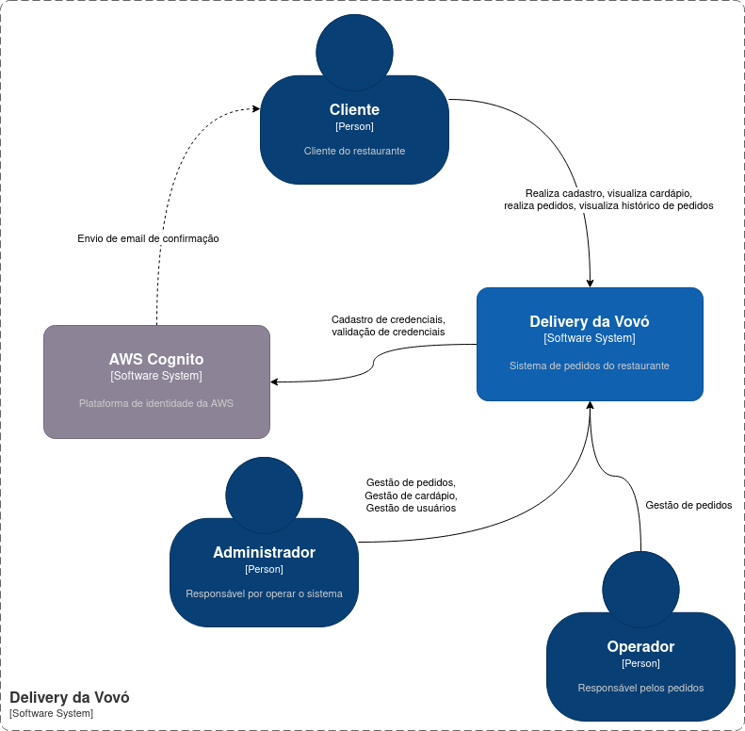

***Figura 1 - Visão Geral da Solução Delivery da Vovó***

A figura 1 mostra o diagrama de contexto da solução proposta, com sua representação como único módulo, seus usuários e suas dependências. Importante destacar a dependência do sistema com um serviço externo de autenticação para validação dos perfis dos usuários do sistema.

## 

## 

## Referências

FoodService sente os benefícios da digitalização. **ABIA**, 2021. Disponível em: <https://www.abia.org.br/noticias/food-service-sente-os-beneficios-da-digitalizacao/>. Acesso em: 25 de jul. de 2022.

Entrega em até 25 minutos aumenta a frequência de pedidos de delivery no foodservice. Mercado&Consumo, 2022. Disponível em: <https://mercadoeconsumo.com.br/2022/04/08/entrega-em-ate-25-minutos-aumenta-a-frequencia-de-pedidos-de-delivery-no-foodservice/>. Acesso em: 26 de jul. de 2022